Barranquilla 2025.

JOSE DAVID VECINO MARTINEZ
Supervisor
Ciudad

Asunto: INFORME DE ACTIVIDADES No.6 CORRESPONDIENTE AL PERIODO DEL 26 DE NOVIEMBRE AL 25 DE DICIEMBRE DEL 2025
Cordial Saludo.

Con la presente hago entrega del informe de actividades No.6 correspondiente al periodo del 26 de noviembre al 25 de diciembre del 2025, de acuerdo al Contrato de Prestación de Servicios No.CD-58-2025-5155 cuyo objeto” LA PRESTACION DE SERVICIOS PROFESIONALES AL DISTRITO DE BARRANQUILLA PARA ASESORAR EN EL DESARROLLO DEL PROYECTO DE EVENTOS DEPORTIVOS LOCALES, NACIONALES E INTERNACIONALES DE LA SECRETARIA DE RECREACION Y DEPORTES.

Atentamente,

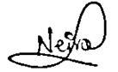
____________________________________
NEIRA BEATRIZ SANDOVAL
CC No 1124380152

INFORME DE ACTIVIDADES
INFORME NUMERO | 6
CONTRATISTA | NEIRA BEATRIZ SANDOVAL PANA
IDENTIFICACION | 1124380152
CONTRATO No. | CD-58-2025-5155
OBJETO DEL CONTRATO | PRESTACION DE SERVICIOS PROFESIONALES AL DISTRITO DE BARRANQUILLA PARA ASESORAR EN EL DESARROLLO DEL PROYECTO DE EVENTOS DEPORTIVOS LOCALES, NACIONALES E INTERNACIONALES DE LA SECRETARIA DE RECREACION Y DEPORTES.
PLAZO DEL CONTRATO | Hasta el 25 de diciembre 2025, contados a partir del cumplimiento de los requisitos de perfeccionamiento y ejecución.
SUPERVISOR | JOSE DAVID VECINO MARTINEZ
DEPENDENCIA | SECRETARIA DISTRITAL DE RECREACION Y DEPORTE
PERIODO DE ACTIVIDADES | Del 26 noviembre al 25 de diciembre del 2025
INFORME
- Contribuí activamente en la planificación, coordinación y ejecución de las diferentes actividades desarrolladas durante las jornadas recreo–deportivas, ofreciendo apoyo logístico y operativo para garantizar su adecuado desarrollo entre el mes de noviembre y diciembre 2025. Estas acciones estuvieron orientadas al bienestar, integración y fortalecimiento comunitario de la población beneficiaria.

EVIDENCIAS FOTOGRAFICAS

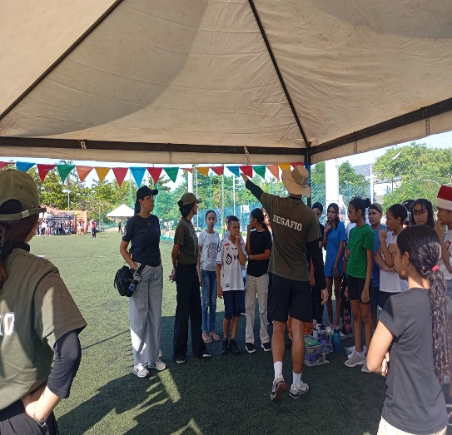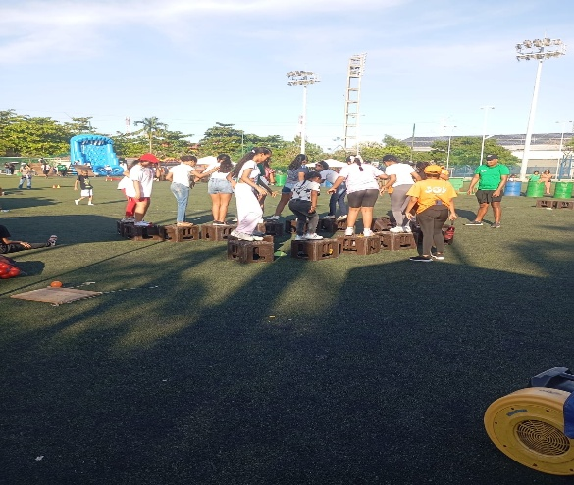

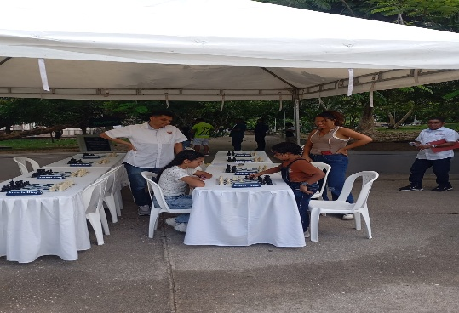
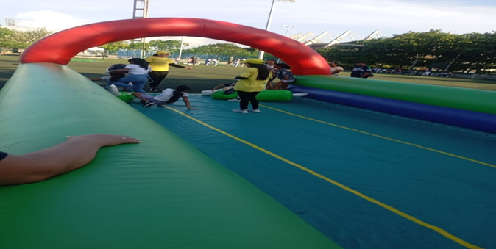

__________________________________
NEIRA BEATRIZ SANDOVAL PANA
CC No 1124380152

